De base, nous aurons un simple curseur (à definir)

Lorsque l’on passe la souris sur un element clickable
- A gauche : les actions actives (parler, prendre, utiliser, pousser, etc…)
- A droite : les actions d’observation (regarder, observer, analyser, etc…)

Avec ou sans texte (style à definir) :
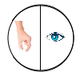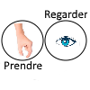

Si on selectionne un objet ou un sort et que l’on passe la souris sur un element clickable : on aura un curseur representant l’objet.

Avec ou sans texte (style à definir) :
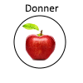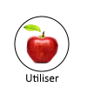

Ref :
- Deponia :
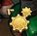
- Monkey Island :
